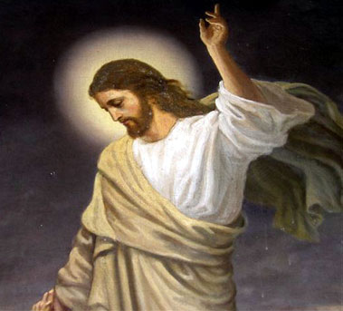
Por una semana santa de encuentro con el Dios de la paz
Martes 23 de marzo San Toribio de Mogrovejo
Concédenos, Señor, la gracia de perseverar en el fiel cumplimiento de tu voluntad, para que tu pueblo santo aumente en número y crezca en santidad. Por nuestro Señor
Nm 21,4-9: Los mordidos de serpientes quedarán sanos al mirar a la serpiente
Salmo 101: Señor, escucha mi oración, que mi grito llegue hasta ti.
Jn 8,21-30: Muchos creyeron en él “En aquel tiempo, dijo Jesús a los fariseos: Yo me voy y me buscarán, y morirán por su pecado. Donde yo voy no pueden venir ustedes." Y los judíos comentaban: ¿Será que va a suicidarse, y por eso dice: Donde yo voy no pueden venir ustedes? Y él continuaba: Ustedes son de aquí abajo, yo soy de allá arriba: ustedes son de este mundo, yo no soy de este mundo. Con razón les he dicho que morirán por sus pecados: pues, si no creen que yo soy, morirán por sus pecados. Ellos le decían: ¿Quién eres tú?" Jesús les contestó: Ante todo, eso mismo que les estoy diciendo. Podría decir y condenar muchas cosas en ustedes; pero el que me envió es veraz, y yo comunico al mundo lo que he aprendido de él. Ellos no comprendieron que les hablaba del Padre. Y entonces dijo Jesús: "Cuando levanten al Hijo del hombre, sabrán que yo soy, y que no hago nada por mi cuenta, sino que hablo como el Padre me ha enseñado. El que me envió está conmigo, no me ha dejado solo; porque yo hago siempre lo que le agrada. Cuando les exponía esto, muchos creyeron en él”
Hay mucho mal
- El mal se esconde en las tinieblas porque mal y tinieblas son hermanos.
- Pero ese mal poco dura en la oscuridad.
- La luz la vence.
- Observemos a la serpiente de bronce que derrota al mal.
Nuestros males suceden porque
- Nos agrada vivir en la mentira y nos desagrada cuando nos descubren.
- Hay demasiados recuerdos muy terribles (inconciente) viven encerrados.
- Esos recuerdos están amarrados en un mecanismo de defensa.
¿Quién es Jesús?
- La pregunta la hacen los enemigos de Jesús.
- Y la hacen para atraparle, para acusarle.
- Somos muchos los que por miedo buscamos a Jesús, pero seguimos por el mal sendero.
- Jesús les responde ofreciendo la alegría de ser Dios y a la vez hermano.
- Claro, si vivimos en la oscuridad, nunca veremos a Dios.
- De ahí que tengamos que morir producto de nuestro pecado.
- Es por eso que hay sufrimiento.

mrivassnchez@gmail.com

